SISTEMA ADMIS
INSTRUCTIVO PARA USUARIOS DEL MÓDULO VENTAS TICKET

INDICE
- Inicio y ejecución de caja ……………………………………………. Pág. 2
- Caso pago contado ………………………………………….. Pág. 3
- Caso pago en cta. cte. ……………………………………… Pág. 6
- Caso pago con tarjeta ……………………………………… Pág. 9
- Cierre de caja …………………………………………………………….. Pág. 10
Ej. de Informe X y Z ……………………………………………….. Pág. 19
Ej. de Reporte Hoja 1 arqueo …………………………………. Pág. 20
Ej. de Reporte Hoja 2 arqueo …………………………………. Pág. 21
Ej. de Planilla con listado de movimientos …………….. Pág. 22
- Controles a realizar ……………………………………………………. Pág. 24
- Cancelación de Ticket ………………………………………………… Pág. 24
- Circuito de Rendición de Caja ……………………………..…….. Pág. 25
- Nota de Crédito (sólo tickadoras habilitadas).…………….. Pág. 26

SISTEMA ADMIS
INSTRUCTIVO PARA USUARIOS DEL MÓDULO VENTAS TICKET
- INICIO Y EJECUCION DE CAJA

- Al encender la PC de la Caja, se accederá a una pantalla que identifica la caja y que dice (por Ej.): “consuCJ3GC”.
- En la misma pantalla escribir la contraseña. Por Ej: “Cj3consumo”
- Hacer doble click para elegir el ícono de la tickadora fiscal correspondiente, en este caso “PV149”(el nro. de tickadora se encuentra en su tapa);
- Una vez accedido, colocar usuario y contraseña (ingresar siempre con usuario propio).
- Se abre la siguiente pantalla y se clickea en “Altas Tickets”:

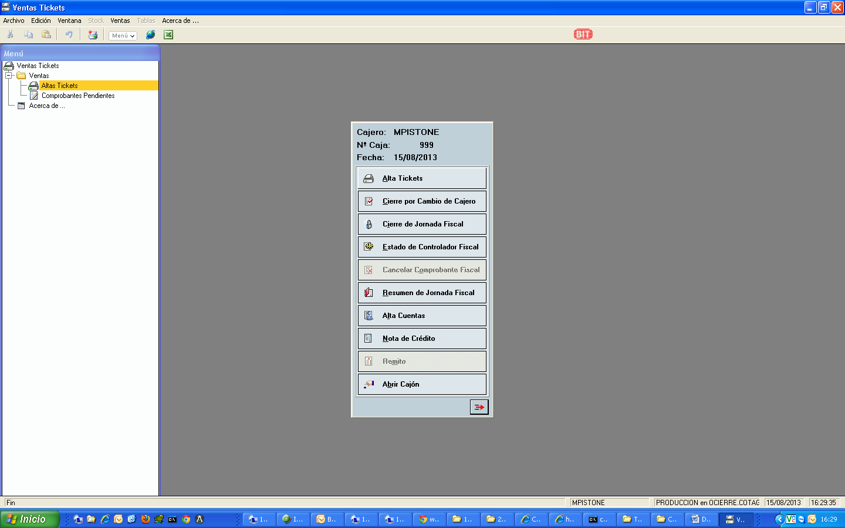
- CASO DE PAGO CONTADO:
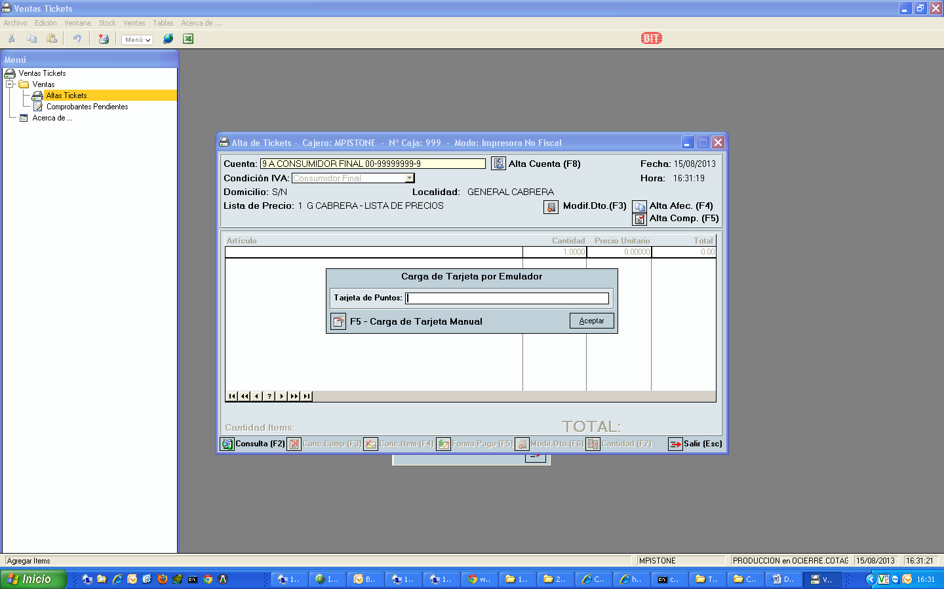
En el Caso de Consumidor final se clickea F5, aparece el recuadro de la tarjeta CotagroClub, el cual se completa con el lector de código de barras o con la búsqueda manual.
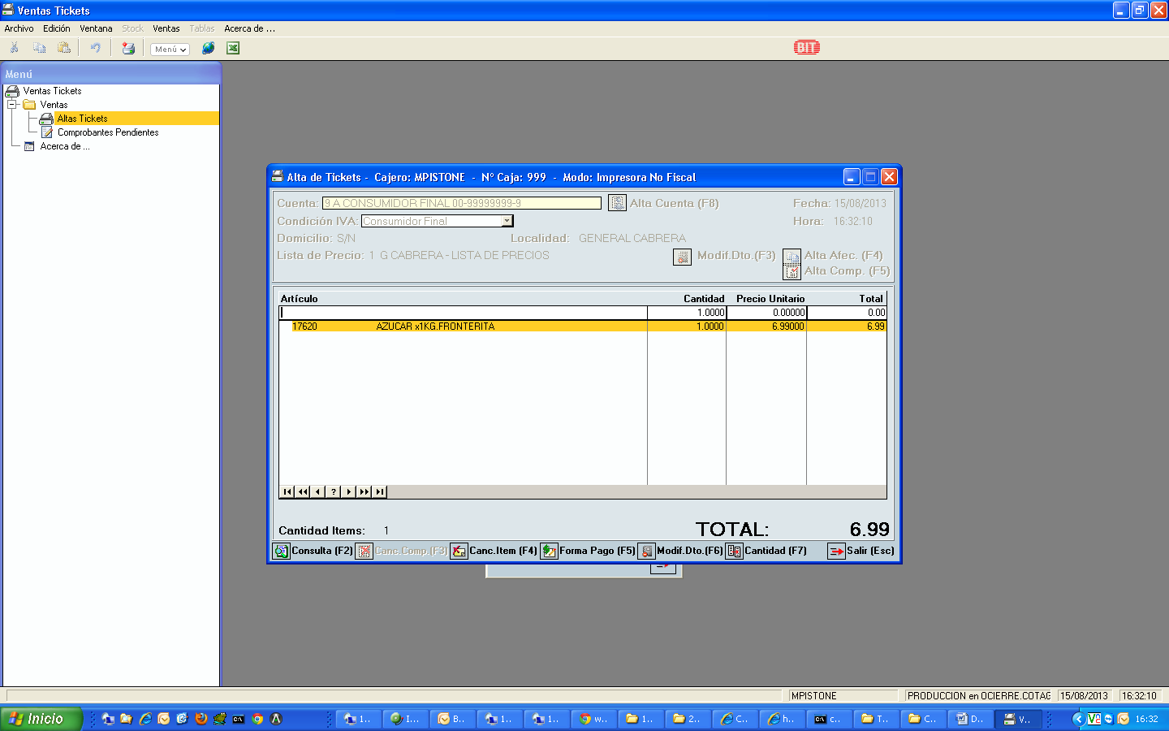
Se comienza la carga de productos hasta su finalización, la cual se marca con F5.
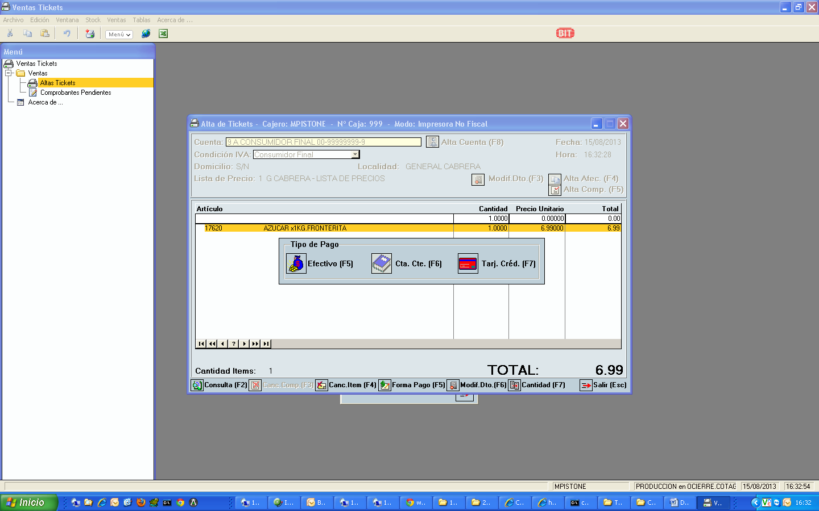
Para elegir “contado”, se clickea nuevamente
F5.
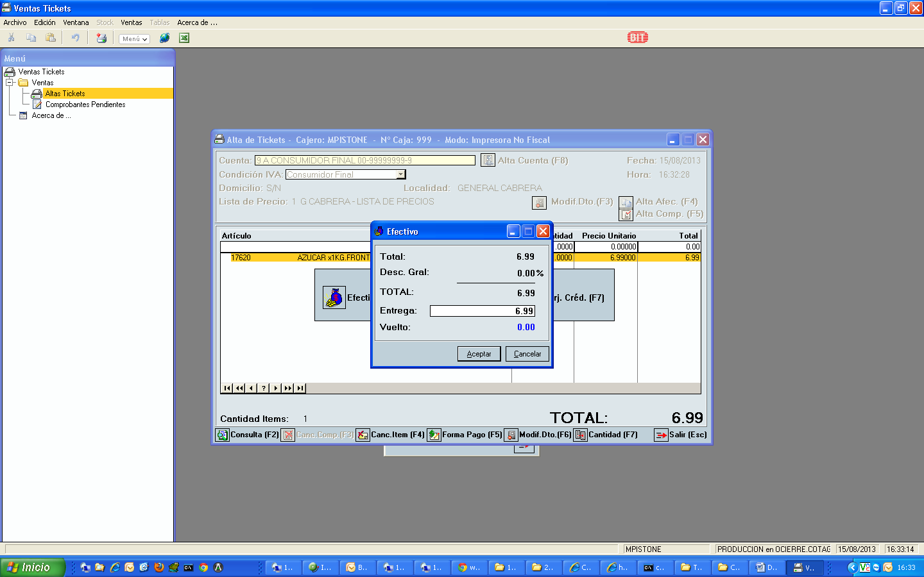
1º Se abre la ventana del total del ticket.
2º Damos Aceptar con ENTER (corroborar que coincidan los totales).
Al momento del cobro:
- Se recibe el dinero;
- Se entrega ORIGINAL Y TRIPLICADO AL CLIENTE;
- El DUPLICADO queda en el rollito de la tickadora.

- CASO DE PAGO EN CUENTA CORRIENTE:
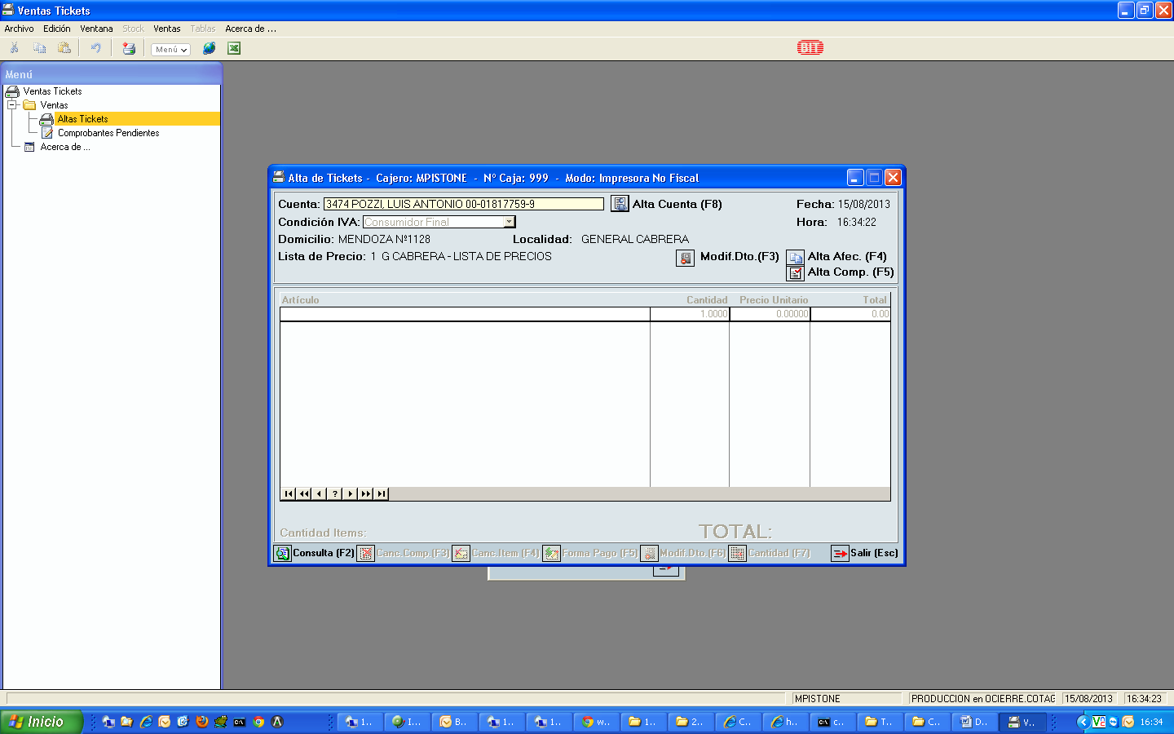
1º Se coloca el número de cuenta corriente y se clickea F5 (alta de comprobante);
2º CORROBORAR EL NRO. CORRECTO CON EL CLIENTE.
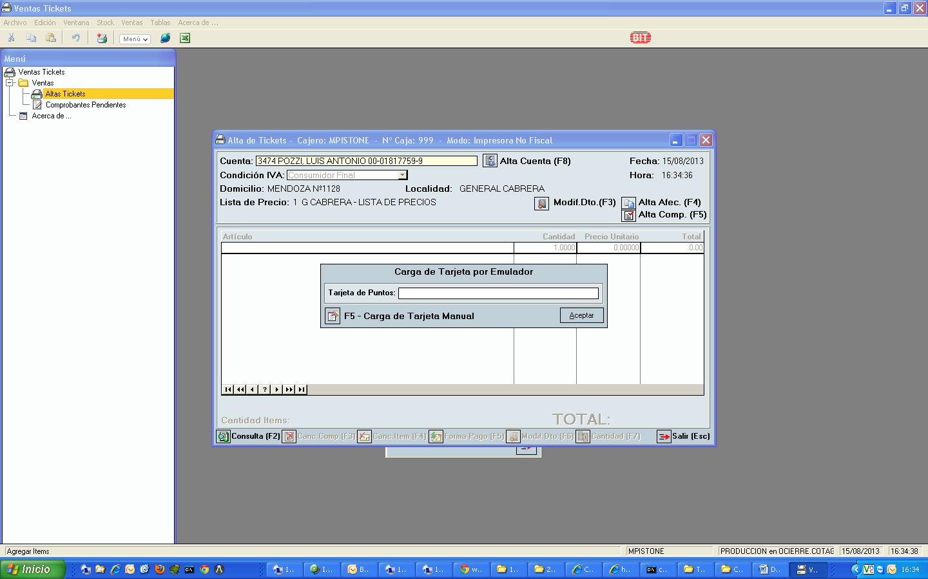
3º Aparece el recuadro de la tarjeta CotagroClub, el cual se completa con el lector de código de barras o con la búsqueda manual.

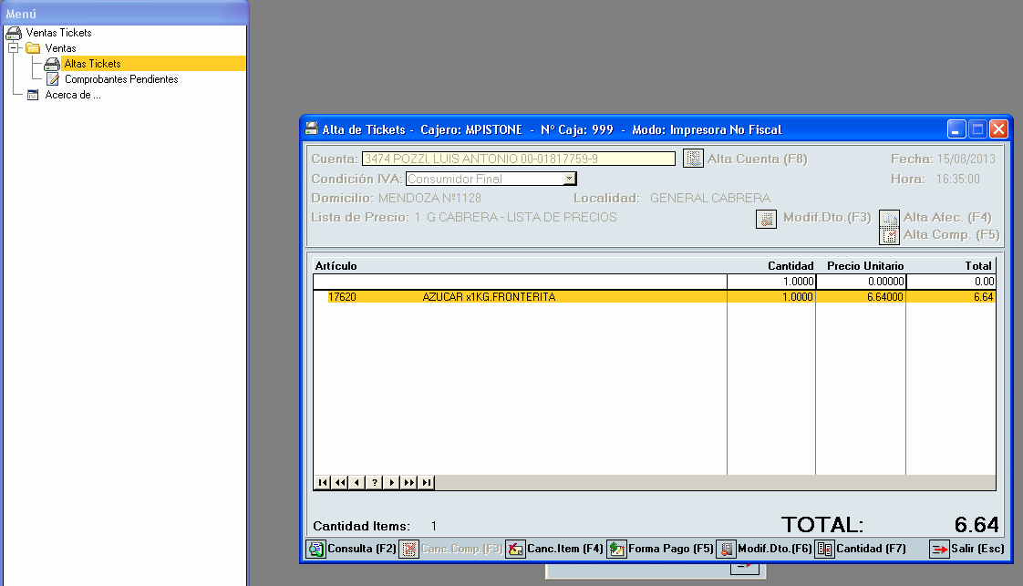
5º Se comienza la carga de productos hasta su finalización, con F5, que cierra el comprobante (ídem que el contado).
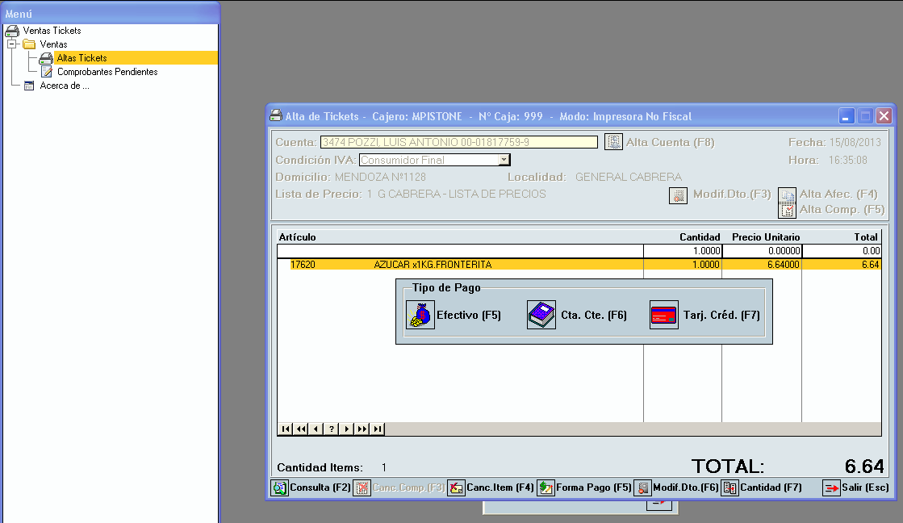
6º Para elegir forma de pago se clickea F5 y para opción “cuenta corriente”, se clickea F6.
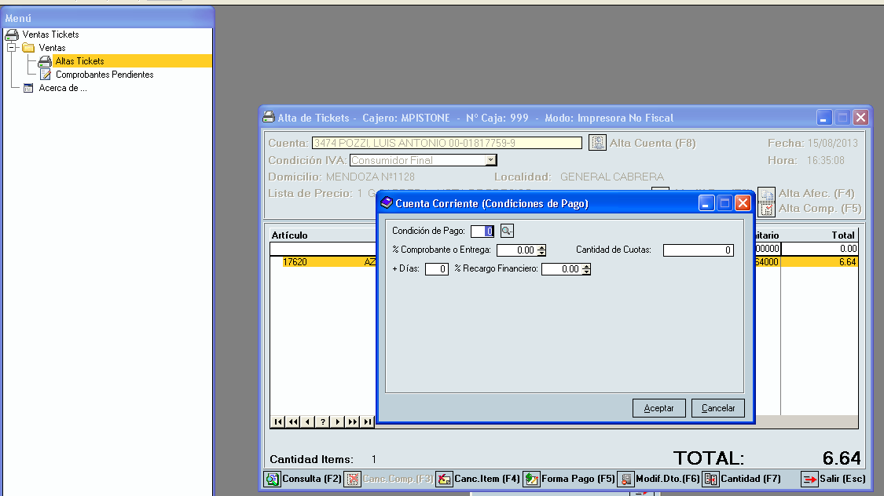
7º Se elige condición de pago y hacemos click en “ACEPTAR”.
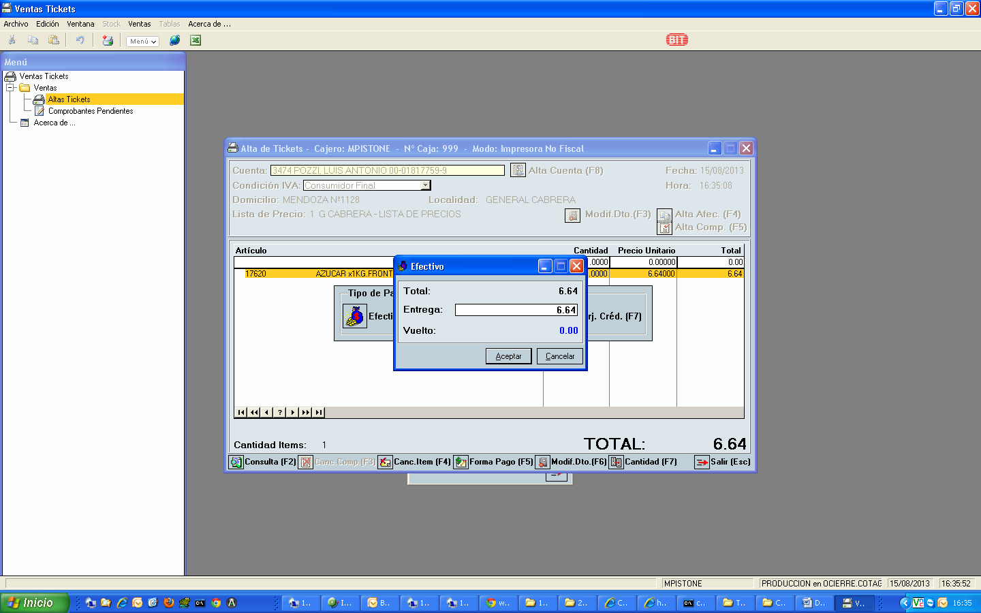
8º Se abre la ventana del total del ticket.
9 º Damos Aceptar con ENTER (corroborar que coincidan los totales).

En este caso salen 2 tipos de ticket: uno es igual al de contado (detalle de productos y total) y el otro, es la “constancia de débito” en la cuenta corriente, la cual deber ser FIRMADA Y ACLARADA EN SU CASO.
Al momento del cobro:
- Se hace firmar la constancia de débito en cta. cte.;
- El original de la constancia de débito, queda para rendición de caja;
- Se entrega sólo ORIGINAL DEL TICKET AL CLIENTE;
- El triplicado del ticket se abrocha al triplicado de la constancia de débito (queda para el Resumen de cuenta);
- Los DUPLICADOS del ticket y la constancia de débito, quedan en el rollito de la tickadora.

- CASO DE PAGO CON TARJETA:
En el caso de Venta con Tarjeta, es igual que el contado, pero al finalizar el ticket, en lugar de F5 + F5, se clickea F5 +F7:
Se abre un cuadro donde se elige qué tipo de tarjeta se utilizará y la cantidad de cuotas.
Se debe controlar el % y el importe de recargo, en caso de que corresponda.
Al momento del cobro:
- Se entrega ORIGINAL Y TRIPLICADO AL CLIENTE;
- El DUPLICADO queda en el rollito de la tickadora;
- Se solicita firma, aclaración y DNI en cupón de la tarjeta (queda para la rendición de caja).

B - CIERRE DE CAJA
Al finalizar el último ticket, se cierra la ventana de “Altas de Tickets” y se abre la siguiente pantalla:
Se clickea en Cierre por Cambio de Cajero.
Se acepta el cierre por cambio de cajero con“SI”. La tickadora emite en este momento el informe “X”.

Aparece el siguiente arqueo previo con el monto de Efectivo, total vendido en ctas. cte. o con tarjetas, con las cantidades de tickets emitidos por cada opción de venta:
Se oprime F5 para pasar a la vista previa de los reportes.

Estos datos que arroja el arqueo son los que deben coincidir con los trasladados a la planilla apaisada de rendición de caja.
A continuación se abren los 2 siguientes recuadros; el segundo, con opción de vista previa de reportes:
Se hace click en “Aceptar”.
Se hace click en “SI” para obtener la vista previa.
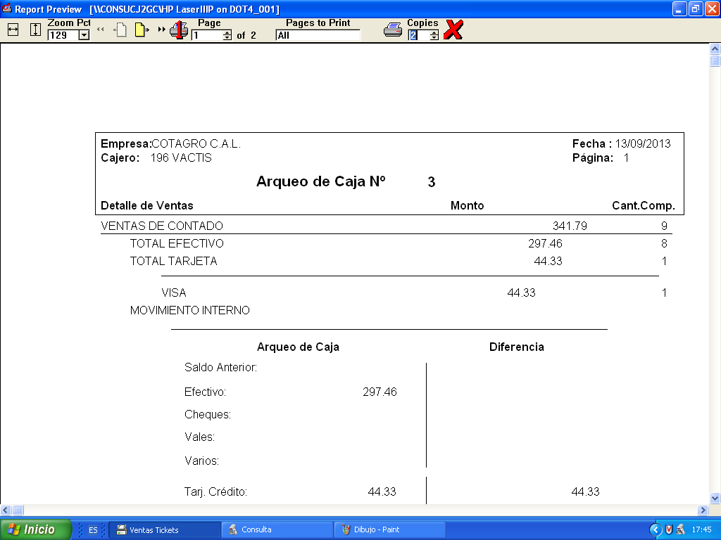

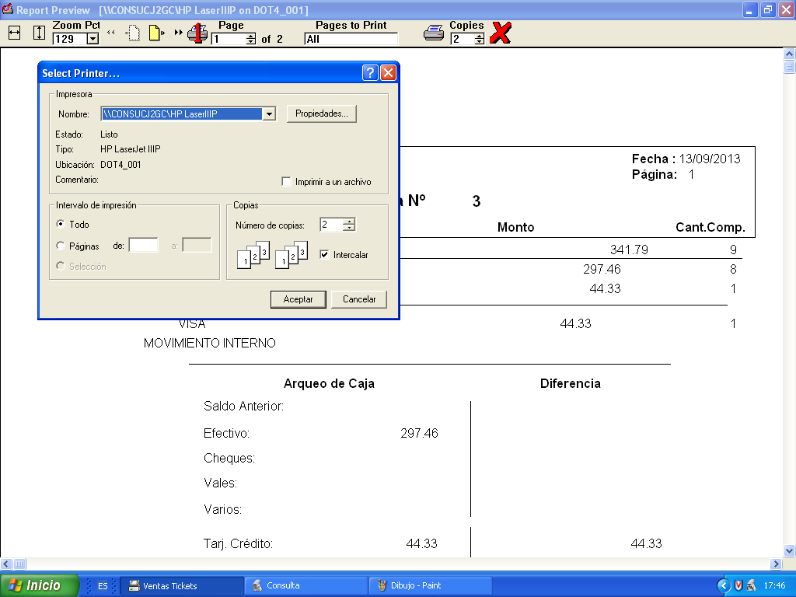
Hago click en aceptar. SIEMPRE se imprimen 2 copias.
El sistema va a imprimir Primer y Segunda hoja del arqueo de caja, por 2 copias cada una.
A continuación, aparecen iguales ventanas para imprimir el listado con los comprobantes emitidos:
Se hace click en “SI” para obtener la vista previa.
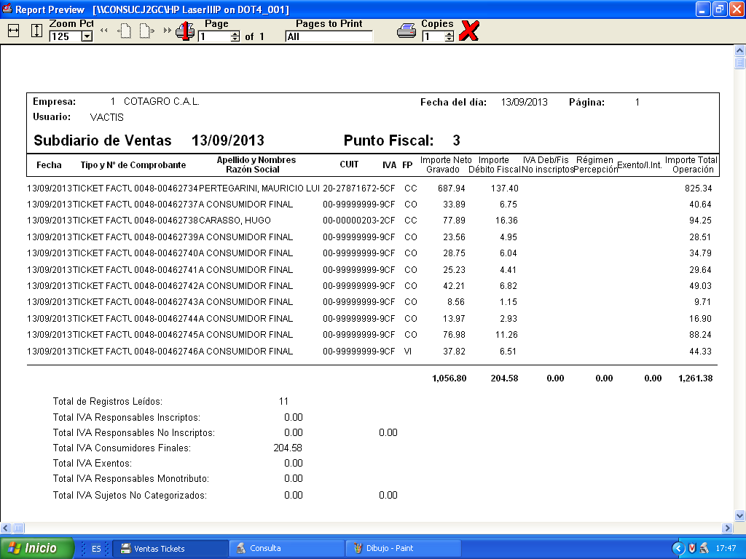
Hago click en aceptar y SIEMPRE se imprime 1 copia.
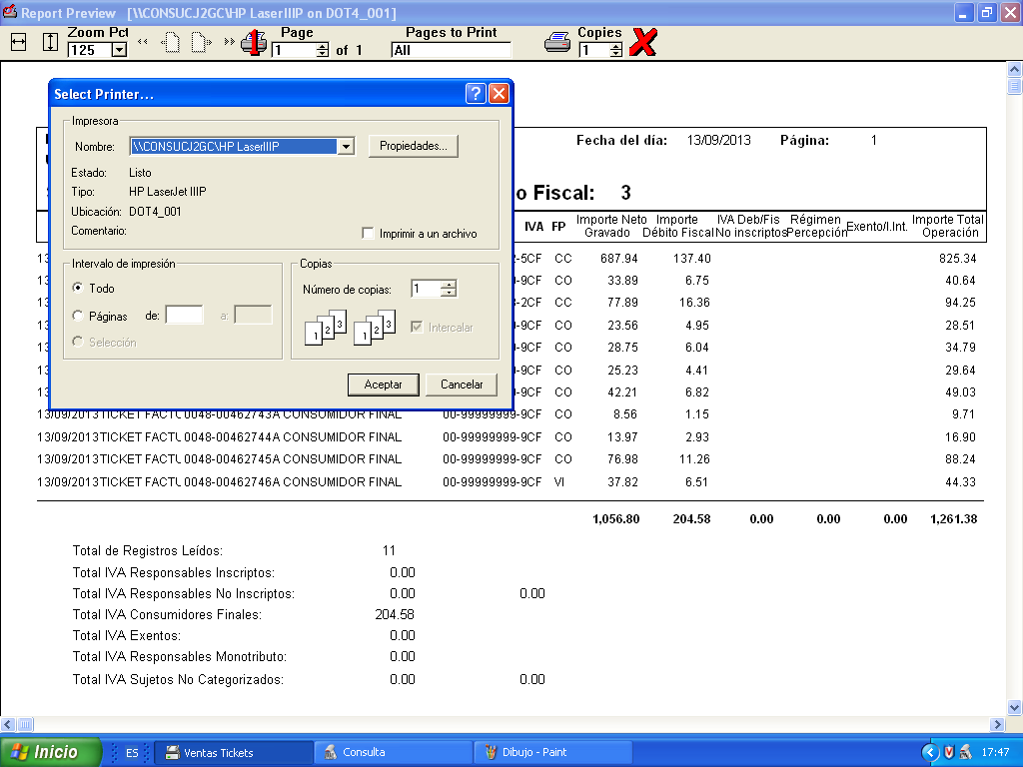
Seguidamente muestra una tercer vista previa, a la cual le hacemos click en NO porque ya tenemos todos los reportes impresos.
Entonces nos vuelve a aparecer el listado de opciones original:
Se clickea en Cierre de Jornada Fiscal.
Se acepta el cierre de Jornada Fiscal con“SI”.
La tickadora emite en este momento el informe “Z”.

A continuación nos muestra la pantalla final; salimos del sistema haciendo click en la cruz roja del recuadro “Resultado del Cierre Z”.

Ejemplo de Informe X y Z de Controlador Fiscal
2 menos 3
Total de tickets válidos= 69.
4
1
Datos del Z importantes:
- Monto Diario de Ventas (total);
- Cantidad de tickets emitidos;
- Cantidad de tickets cancelados;
- Nro. de último ticket emitido.
Ejemplo de REPORTE HOJA 1 DE ARQUEO: se imprimen 2 copias
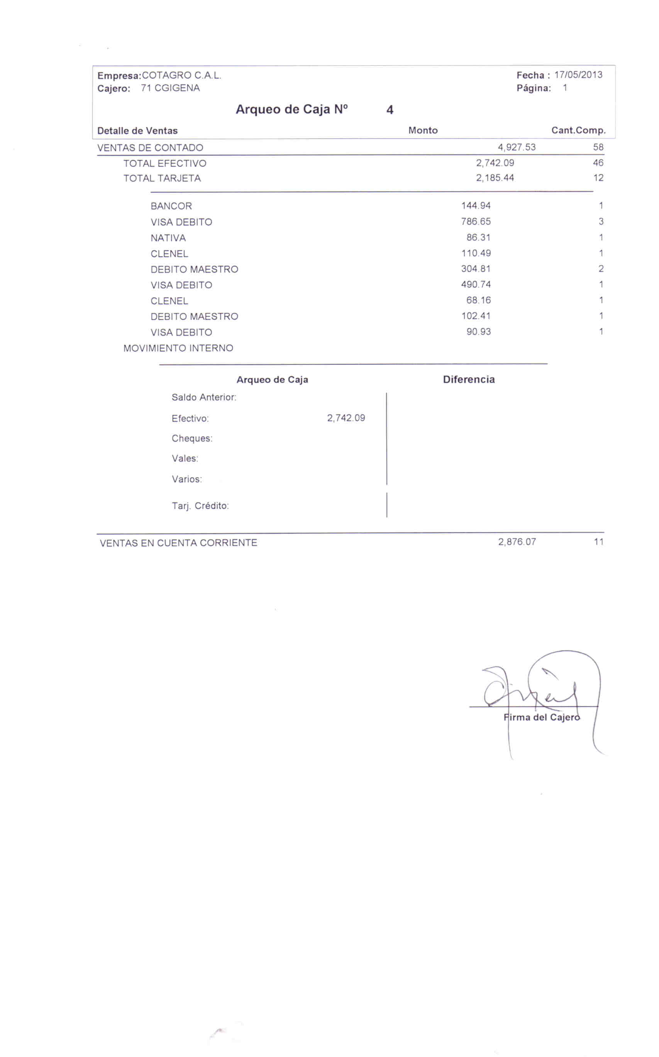
1
4

5

3

2
Datos del arqueo que son importantes:
- Total en pesos y cantidad de Ventas contado;
- Total en pesos y cantidad de ventas con tarjeta;
- Total en pesos y cantidad de ventas en cta. cte.;
- Total en pesos y cantidad x cada tipo de tarjeta utilizado.
- FIRMA del cajero.
Los reportes NO SE PUEDEN BORRAR CON LIQUIDO CORRECTOR: tachar y que se lea lo tachado + explicar qué sucedió o porqué hay DIFERENCIA.

Ventas de contado
+ Ventas en cta. cte.
$7803.60.-

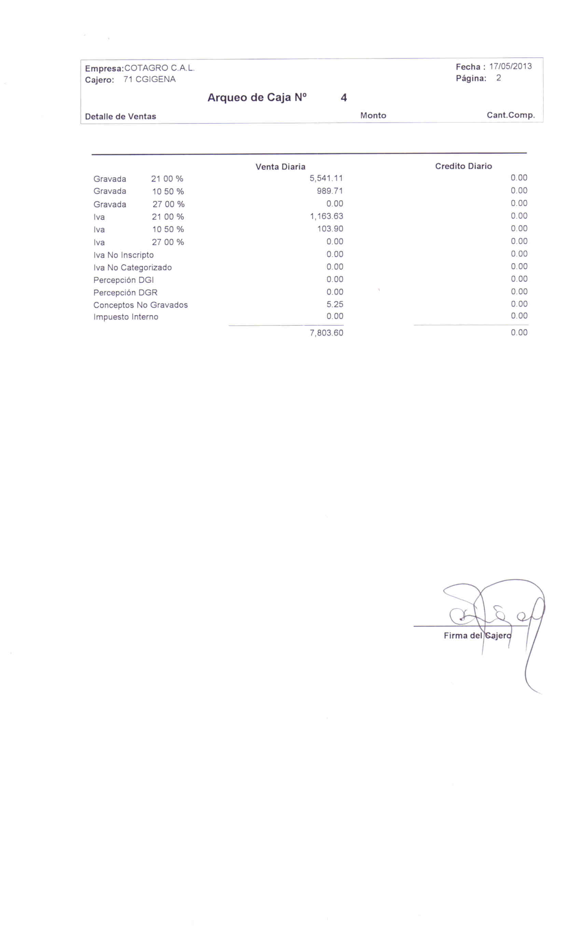
REPORTE HOJA 2 DE ARQUEO: se imprimen 2 copias
Este reporte sólo reitera información anterior.
Los reportes NO SE PUEDEN BORRAR CON LIQUIDO CORRECTOR: tachar y que se lea lo tachado + explicar qué sucedió o porqué hay DIFERENCIA.

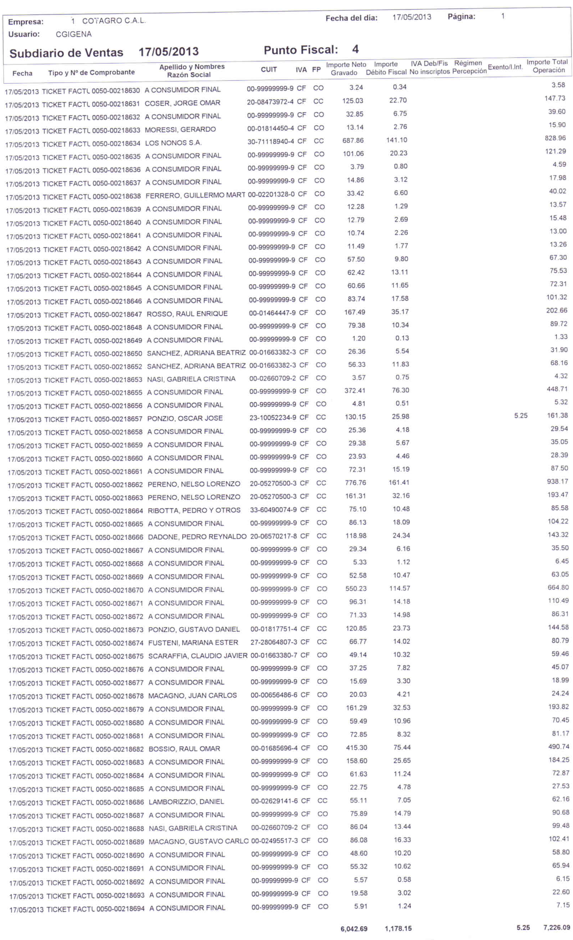
Ejemplo de PLANILLA CON LISTADO DE MOVIMIENTOS (1ª parte)
Este reporte detalla todos los comprobantes que están incluidos en la caja.
Ejemplo de PLANILLA CON LISTADO DE MOVIMIENTOS (2ª parte)

4

Datos de la planilla con Listado de Movimientos que son importantes:
- Datos completos de cada ticket (fecha, tipo, número, condición, nombre, importe);
- Numeración correlativa (1º Tickets A, 2ª Tickets B) para buscar tickets cancelados (salta la numeración);
- Información al pie que muestra lo mismo que la primera hoja del arqueo (sirve en aquellos casos en que por error no haya salido el arqueo impreso);
- Nro. del último Ticket emitido (el siguiente debe ser el primero de la próxima caja).
- Los reportes NO SE PUEDEN BORRAR CON LIQUIDO CORRECTOR: tachar y que se lea lo tachado + explicar qué sucedió o porqué hay DIFERENCIA.

C –CONTROLES A REALIZAR.
DATOS PARA COMPARAR AL CIERRE (APARTE DEL TOTAL DE EFECTIVO)
INFORME Z |  | REPORTE ADMIS CAJA
- Tot. $ Vtas. Diario | con |  | - $ Ventas de Ctdo + $ Vtas. Cta Cte.
- Cant de D.F. Emitidos menos Cant. Doc. Cancelados | con |  | - Cant. Comprob.Ctdo + Cant. Comprob. CtaCte.

Total de Comprobantes en Cuenta Corriente en el Reporte. | Total de comprobantes Constancia de Debito en cuenta corriente FIRMADOS y aclarados por el cliente.
Total de comprobantes emitidos con Tarjetas en el Reporte. | Recuento físico de cupones emitidos en total.
IDEM anterior PERO POR CADA TIPO DE TARJETA. | IDEM anterior PERO POR CADA TIPO DE TARJETA.
Cantidad de saltos en la numeración correlativa de tickets. | Cantidad física de tickets cancelados .
Cantidad de tickets cancelados Informe Z | Cantidad física de tickets cancelados.
Total de Vtas. en $ del Reporte menos: ventas con tarjetas, cheques, vales y tarjetas manuales | Recuento físico de dinero en Efectivo

D –CANCELACIÓN DE TICKET.
Se puede dar en las siguientes situaciones:
- estar tickando productos y equivocarse en alguno;
- comenzar un ticket de contado y era en cta. cte. o viceversa;
- terminación de papel;
- que el total del Ticket sea mayor o igual a $5.000 y no se hayan detallado los datos completos del cliente ;
- duplicar/repetir algún producto que no corresponda;

PROCEDIMIENTO CORRECTO
- Dar un ESC para cancelar;
- Se abrirá un recuadro preguntando si “¿está seguro que desea cancelar el TK?;
- Hacer click en “Aceptar”
- Colocar: Usuario y. Password del cajero.
- FIRMAR Ticket cancelado y escribir con lapicera sobre el mismo el PORQUÉ de su cancelación mas firma de encargado.

E - CIRCUITO DE RENDICION DE LA CAJA
- Será responsabilidad del cajero la entrega de la siguiente documentación:
- Al Cajero Administrativo:
- Primera y segunda hoja del reporte “Arqueo de caja”, firmadas (con aclaración de firma) – uno de los dos ejemplares impresos-.
- Notas de crédito de contado;
- Valores (efectivo, cupones, otros).
- Al Archivo:
- Primera y segunda hoja del reporte “Arqueo de caja”, firmadas (con aclaración de firma) – uno de los dos ejemplares impresos-;
- Listado de comprobantes emitidos;
- Informe Z (abrochado);
- Constancias de débito en cuenta corriente (original);
- Tickets cancelados (abrochados);
- Duplicados de Notas de crédito manuales;
- Rollitos de Tickadora;
- Recibos emitidos por caja administrativa de los valores entregados por cada cajero.
- Al encargado de confección de resumen:
- Constancias de débito en cuenta corriente (duplicado);
- Notas de crédito de cuenta corriente (duplicado).
La responsabilidad mencionada inicialmente queda en cabeza de cada cajero, independientemente de la modalidad de rendición que por usos y costumbres se utilice en cada sucursal.
SUGERENCIA: aunque no se utilice actualmente, cada cajero debería conservar una copia del recibo emitido por caja administrativa, a modo de respaldo de los valores entregados al cierre de su caja.

F – NOTA DE CREDITO
- Sólo pueden hacerse en las tickadoras habilitadas para tal fin;
- Se pueden emitir en operaciones de contado o en cuenta corriente;
- Deben llevar la firma del encargado de las cajas, a modo de autorización.

- CASO DE PAGO CONTADO:
En el Caso de Consumidor final se nos pide que carguemos el Número de Factura, luego presiona F5 aparece el recuadro de la tarjeta CotagroClub, el cual se completa con el lector de código de barras o con la búsqueda manual.
Se comienza la carga de productos hasta su finalización, la cual se marca con F5.
Para elegir “contado”, se clickea nuevamente
F5.
Al momento del reintegro:
1º Se abre la ventana del total del ticket.
2º Damos Aceptar con ENTER (corroborar que coincidan los totales).
- Se entrega el dinero;
- Se entrega ORIGINAL AL CLIENTE;
- El DUPLICADO queda en el rollito de la tickadora.

- CASO DE PAGO EN CUENTA CORRIENTE:
1º Se coloca el número de cuenta corriente, el Número de Factura afectada y se presiona F5 (alta de comprobante);
2º CORROBORAR EL NUMERO DE CUENTA CORRECTO CON EL CLIENTE.

3º Aparece el recuadro de la tarjeta CotagroClub, el cual se completa con el lector de código de barras o con la búsqueda manual

4º Se comienza la carga de productos hasta su finalización, con F5, que cierra el comprobante (ídem que el contado).
5º Para elegir forma de pago se presiona F5 y para opción “cuenta corriente”, F6.
SIEMPRE EN ESE ORDEN: F5 + F6 (de lo contrario se modifican los importes).
6º Se elige condición de pago y hacemos click en “ACEPTAR”.
7º Se abre la ventana del total del ticket.
8 º Damos Aceptar con ENTER (corroborar que coincidan los totales).

En este caso salen 2 tipos de comprobantes: uno es igual al ticket de contado (detalle de productos y total) y el otro, es la “constancia de crédito” en la cuenta corriente, la cual debe ser FIRMADA Y ACLARADA EN SU CASO.
Al momento del reintegro:
- Se hace firmar la constancia de crédito en cta. cte.;
- El original de la constancia de crédito, queda para rendición de caja;
- Se entrega sólo ORIGINAL DE LA NOTA DE CREDITO AL CLIENTE;
- El triplicado de la Nota de Credito se abrocha al triplicado de la constancia de crédito (quedan para el Resumen de cuenta);
- Los DUPLICADOS de la Nota de Crédito y la constancia de crédito, quedan en el rollito de la tickadora.

26-09-2013 | Emisión original | G. Nasi | M. Tallón
01/06/2019 Rev.:01 | - Se incluyó la confección de Notas de Crédito en tickadoras (sólo las habilitadas)  - Se modificó el circuito de rendición de caja.  - Cambios generales en la redacción. | L. Pozzi, G. Nasi | M. Tallón
CONTROL DE CAMBIOS |  | EMITIO | APROBO

